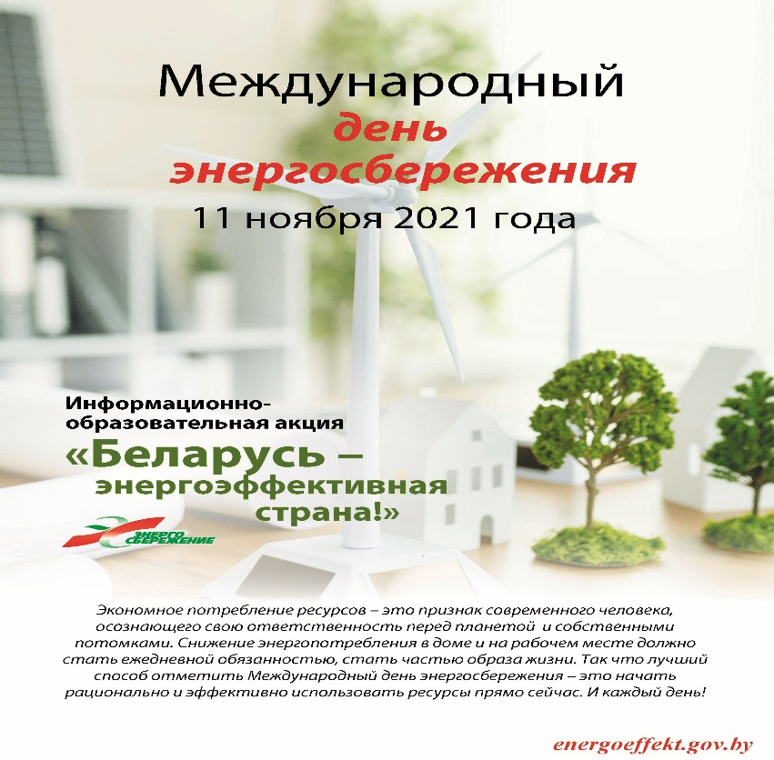
С 8 по 12 ноября 2021 г. Департамент по энергоэффективности Госстандарта проводит республиканскую информационно- образовательную акцию «Беларусь-энергоэффективная страна», которая приурочена к международному Дню энергосбережения, ежегодно отмечаемому 11 ноября.
Целью проведения данной акции является повышение осведомленности населения о возможных способах и методах повышения эффективности использования энергоресурсов, в том числе и в повседневной жизни в быту, что является одной из важных мер по улучшению благосостояния граждан и экономического роста страны в целом.

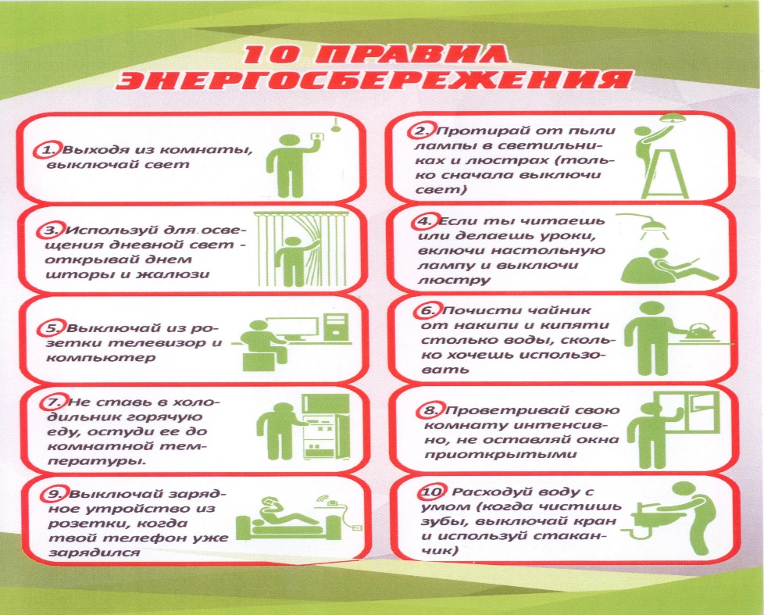
Департамент по энергоэффективности Госстандарта и его территориальные органы во время акции планируют провести ряд тематических мероприятий, в том числе в онлайн режиме.
Информационные материалы размещены на интернет сайте Департамента по энергоэффективности (http://energoeffekt.gov.by/) в разделе «Популярно об энергосбережении/Полезные советы», а на официальном YouTube-канале Департамента – социальные видеороликов по энергосбережению.

